Hjælp og gode råd til skrivning af videnskabelig artikel
– kvalitativt studie

FORORD  Dette dokument er udarbejdet som støtte til at skrive den første videnskabelige artikel for den uerfarne. Dokumentet er udarbejdet af Forskerservice SHS.  Figuren til højre viser de afsnit, som typisk indgår i en videnskabelig artikel, og vil være de afsnit, som indgår i dette dokument. Til hvert afsnit er der indsat en lyseblå hjælpeboks, som fortæller, hvad afsnittet skal indeholde, hvad man evt. skal være opmærksomhed på, samt gode råd. Slet gerne boksene (inkl. denne), når du ikke har brug for dem mere.  Der er selvfølgelig forskel på studier, og ikke alt er relevant for alle studier. Tilpas derfor afsnittene efter det aktuelle studie.  Til den første del af artiklen kan der genbruges direkte fra protokollen, hvis denne er gennemarbejdet. Vær dog opmærksom på at en artikel skrives i datid og ikke nutid, som i protokollen.  Er det allerede besluttet, hvilket tidsskrift, artiklen skal publiceres i, så tjek hvilke krav tidsskriftet har til opsætning og indhold. Find også gerne en artikel tidskriftet lige har publiceret til inspiration af formulering og opbygning.  Mange tidskrifter kræver at artiklen er rapporteret efter internationale guidelines. Der findes derfor guidelines til de forskellige typer studiedesign. Disse guidelines er gode at orientere sig i, så alle relevante parametre beskrives. | Indhold  - Titelside  - Resumé  - Baggrund  3.1 Formål  - Metode  4.1 Studiedesign  4.2 Undersøgelsessted og deltagere  4.3 Indsamling af data  4.4 Analyse af data  4.5 Etiske overvejelser  - Resultater  - Diskussion  - Konklussion  - Erklæringer  - Referencer  - Figurer og tabeller  Alle figurer/tabeller er udarbejdet af Forskerservice SHS

1. Titelside (Title page)
På denne side angives artiklens titel samt forfattere.
Titlen skal være så kort og præcis som muligt. Den skal være informativ og gerne fortælle hvem studiet handler om (deltagerne), hvad der er undersøgt samt hvilket type studie, der er tale om (eks: https://www.youtube.com/watch?v=SgO7i4azcs8). Titlen er oftest noget der arbejdes med flere gange før den er helt mundret.
Efter titlen angives alle forfatterne der lever op til forfatterskabskriteriet jf. Vancouver-reglerne (http://www.icmje.org/recommendations/archives/2008_urm.pdf) dvs. ydet et væsentligt bidrag til forskningen. Kriteriet går på at følgende tre punkter skal hver forfatter opfylde:
- Have bidraget til udformning og design af studiet eller i indsamling af data eller analyse og fortolkning af data
- Have udformet udkast til manuskriptet eller revideret den endelige version af manuskriptet
- Have godkendt den endelige version af manuskriptet

Oftest beder tidskriftet om angivelse af hver medforfatters bidrag under Authors’ contribution (se afsnit 8). Personer, der alene har ydet en praktisk eller teknisk indsats (fx betjening af udstyr, korrekturlæsning, anskaffelse af finansiering, behandling af forskningsdata efter andres anvisning) har ikke krav på forfatterskab. Det er i stedet god skik at takke disse personer under Acknowledgement (se afsnit 8).

Der findes ingen regler om forfatterrækkefølgen, men inden for sundhedsvidenskab er der tradition for at forfatterrækkefølgen afspejler de forskellige forfatters bidrag til publikationen. Den person, som har bidraget mest og oftest udarbejdet den første udkast til artiklen angives som førsteforfatter. Herefter kommer andenforfatter osv. Sidsteforfatter har dog en særlig status og tilkommer ofte seniorforskeren, der har bidraget med de grundlæggende ideer og stået bag studiet.

Forfatterne nævnes ved at skrive efternavn efterfulgt af forbogstavet i fornavn og evt. mellemnavn. Fx for Marie Louise Pedersen skal der stå Pedersen, M.L.; Efter hvert navn indsættes et nummer med hævet skift fx Pedersen, M.L.¹. Dette nummer refererer til forfatterens arbejdssted (affiliations), der angives som liste længere nede på siden. Arbejdssted angives med afdelingens navn, organisationens navn, by samt land fx ¹Emergency Department, Hospital Sønderjylland, Aabenraa, Denmark.
Ved forfatteren, som skal være kontaktperson (corresponding author) under publiceringsprocessen, skal der tilføjes mailadresse og postadresse. Læs mere på www.Forskerportalen.dk/da/forfatterskab/ og www.ufm.dk/publikationer/2025/filer/file

<skriv>

2. Resumé (Abstract)
Resuméet er vigtigt, da det ofte er her læseren vurderer, om artiklen er relevant for vedkommende. Det skal derfor kun indeholde det allervigtigste i et letforståeligt sprog, og skal kunne læses uafhængigt af resten af protokollen. Resuméet er ofte på max 300 ord (tjek tidsskrift for det eksakte antal ord).

Oftest opdeles det i:
- Background (hvorfor dette studie var relevant at udføre)
- Aim (hvad studiets formål var)
- Method (hvad metoden var ved kort at beskrive design, setting, deltagere og analyse)
- Results (hvilke resultater studiet fandt – kun de vigtigste angives)
- Conclusion (hvad studiet konkluderer beskrevet vha. 1-2 sætninger)

<skriv>

3. Baggrund (Background)
Dette afsnit skal beskrive det pågældende emne (fx hvilken sygdom er der tale om) og hvorfor det er interessant (fx mange har smerter - emotionelt argument). Hvad er den eksisterende viden på området (hvad ved man/gør man allerede), og hvor mangler der viden/hvad er problemet (projektets rationale). Afsnittet skal starte bredt (ligesom en tragt) og ende med at lede læseren frem til formålet med studiet.  Brug gerne systematiske reviews og offentlige rapporter som referencer i baggrundsafsnittet. Man kan godt referere til enkelte videnskabelige tidsskrifter, men pas ikke at diskutere artiklerne og præsentere individuelle resultater. Dette skal du vente med at gøre i diskussionsafsnittet, hvor du har dine egne resultater og kan sammenholde med dem. I baggrundsafsnittet skal et overordnet niveau holdes. | 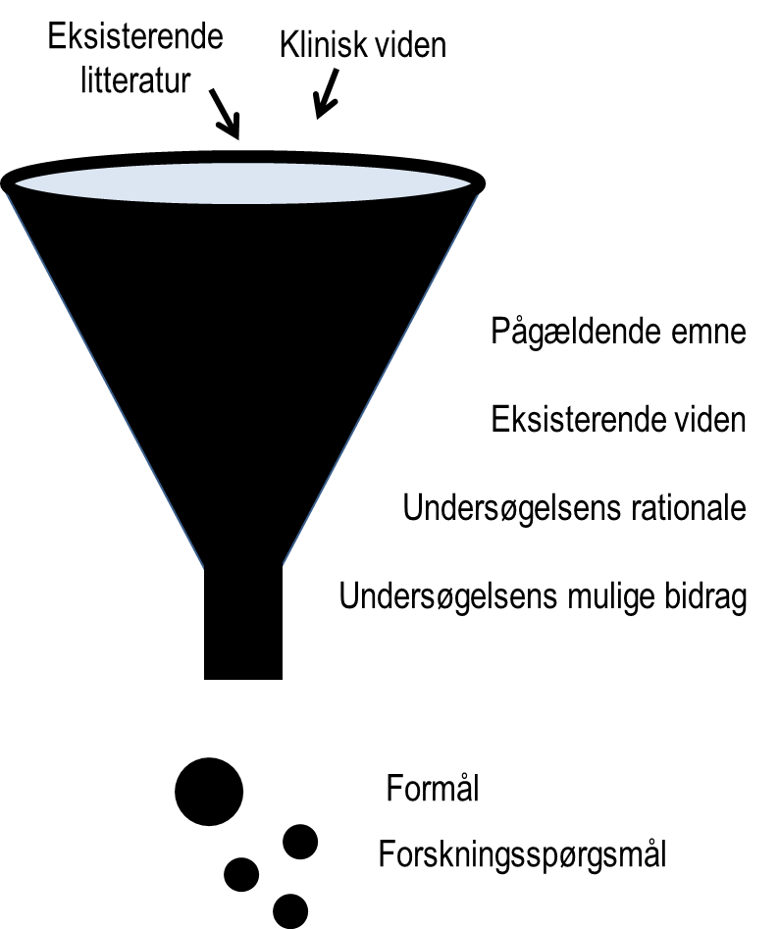

<skriv>

3.1. Formål (Aim)
Beskriv formålet, som er din overordnede intention og var grunden til, at du har gennemført studiet. Formålet indeholder ofte verber i infinitiv form fx the aim was to explore nurses’ experience of … Brug evt. PEO-elementerne (http://www.sygehussonderjylland.dk/wm522801) til at formulere formålet, så Population/Problem, Eksponering og Outcome indgår.

Dette afsnit er det vigtigste for en god artikel, da det binder det hele sammen og er omdrejningspunktet. Det skal derfor fremtræde klart og tydeligt, så skær alle overflødige ord væk. Det er helt normalt, at det tilpasses undervejs i skriveprocessen.

<skriv>

4. Metode (Method)
Dette afsnit er din opskrift og her skal alt beskrives.

4.1. Studiedesign (Study design)
Her beskrives kort, hvilken type studie, der er tale om fx et kvalitativt, eksplorativt studie. Vil du skrive om din teoretiske tilgang, så skal det stå her fx fænomenologisk-hermeneutisk.

Mange tidskrifter kræver at artiklen er rapporteret efter internationale guidelines for at gøre rapporteringen transparent. Der findes derfor guidelines til de forskellige typer studiedesign. Disse guidelines vil være mere specifikke i hvilke parametre, dit metodeafsnit skal indeholde. Husk at skrive, hvilken guideline du har brugt til at rapportere dette manuskript. COREQ anvendes som tjekliste ved forskning med anvendelse af interviews og fokusgruppeinterviews.

<skriv>

4.2. Undersøgelsessted og deltagere (Setting and participants)
Her beskrives hvor, hvornår og af hvem studiet blev udført. Beskriv evt. afdeling og personale (inkl erfaring), hvis relevant. Med dette afsnit kan læseren relatere undersøgelsesstedet med fx egen afdeling eller sygehus.

Her beskrives hvilke deltagerne (patienter/pårørende/personale) der deltog i studiet. Det angives hvordan deltagerne blev udvalgt og hvad in- og eksklusionskriterierne var. Redegør for antal deltagere (+ begrundelse), der blev inkluderet i studiet. Hvordan blev deltagerne inviteret til at deltage i studiet?

<skriv>

4.3Indsamling af data (Data collection)
Beskriv hvilken metode, der blev anvendt til indsamling af data fx interview eller deltagerobservation.

Interviews:
Blev der fx anvendt en semistruktureret interviewguide? Hvordan er interviewguiden udviklet? Giv gerne eksempler på spørgsmål – var det åbne eller lukkede spørgsmål. Hvad var fokus i interviewene? Hvem gennemførte interviewene? Interviewerens erfaring samt relationen mellem deltager og forsker beskrives. Hvor og hvornår blev interviewene gennemført?

Deltagerobservation:
Hvilke redskaber blev anvendt til en systematisk indsamling af data? Hvem indsamlede data? Hvor og hvornår blev data indsamlet?

<skriv>

4.4 Analyse af data (Data analysis)
I dette afsnit beskrives hvordan data blev håndteret dvs. hvad skete der fra data blev indsamlet til de blev analyseret? Hvilken software blev brugt til at transskribere og analysere data (fx NVivo). Hvilken metode blev anvendt til inspiration ved analysen (fx ud fra Ricoeurs fortolkningsteori eller indholdsanalyse).

<skriv>

4.5 Etiske overvejelser (Ethical considerations)
I dette afsnit skal der gøres rede for, at det var etisk forsvarligt at udføre undersøgelsen (hensynet til forsøgspersonerne vejer tungere end samfundets interesse). Angiv de tilladelser, studiet har indhentet (tjek evt. den oversigt Forskerservice SHS har udarbejdet omkring tilladelser (http://sygehussonderjylland.dk/wm520023).

<skriv>

5. Resultater (Results)
I dette afsnit beskrives studiets resultater kort og klart uden diskussion eller holdning – men samtidig med at guide læseren igennem resultaterne. Det er vigtigt at de beskrevne resultater hænger sammen med den valgte metode og analyse. Overvej mængden af information, som der medtages i artiklen, da man ofte har mange flere informationer end der er behov for at kunne svare på forskningsspørgsmålet.

<skriv>

6. Diskussion (Discussion)
Dette afsnit skal bygges op som en omvendt tragt (modsat Background). Afsnittet skal starte meget smalt og ende bredt.

Oftest læser læseren ikke resultatafsnittet men i stedet starten af diskussionsafsnittet. Diskussionsafsnittet skal derfor starte med en kort opsummering af væsentligste resultater (svarende til besvarelse af studiets forskningsspørgsmål fx in this study we found...
Der må ikke fremgå resultater i diskussionen, som ikke fremgår af resultatafsnittet.

Diskuter herefter:
- Resultaterne op imod eksisterende viden/resultaterne fra andre studier
- Hvad har studiets resultater af betydning for klinikken/samfundet og hvad kan den nye viden bruges til/hvor kan den føre os hen?
- Hvilke nye forskningsspørgsmål er opstået? Hvilken forskning mangler fortsat?
- Hvad er studiets styrker og svagheder og hvilken betydning har det for studiets resultater

Oftest kan det hjælpe på flowet at indsætte underoverskrifter, som evt. kan slettes til sidst. Nogle tidsskrifter kræver dog underoverskrifter fx ’Strengths and limitations’,

<skriv>

7. Konklusion (Conclusion)
Konklusionen skal være kort og målrettet og skal svare på studiets formål og anbefaling relateret til de perspektiver som studiet har givet – hvad kan denne viden bruges til i relation til folkesundhed, klinikken, fremtidig forskning? Oftest fylder dette afsnit få linjer.

<skriv>

8. Erklæringer (Declarations)
Tidsskrifter kræver ofte, at man redegør for:
- Funding
- Authors’ contribution
- Acknowledgement
- Data sharing statement

Tjek tidsskriftet for krav og ofte har de forslag til formulering. Nogle gange indtastes disse informationer under submission af artiklen fremfor at stå dette dokument.

<skriv>

9. Referencer (References)
Brug et referenceprogram (fx Zotero eller EndNote) til at indsætte referencer og lave referencelisten. Vælg output style (fx Vancouver, Havard eller APA) i forhold til tidsskriftets anvisninger.

<indsæt>

10. Figurer og tabeller (Figures and tables)
Mange tidsskrifter kræver, at figurer er vedhæftet som en billedfil (med opløselighed) med angivelse af figur-nummer, og at figurtekst er indsat i et afsnit efter referencerne.

Tabeller skal oftest indsættes i dokumentet i en form som kan redigeres - og ikke som billedfil. Tabel-titel angives over tabellen.

Vær opmærksom på, at figurer og tabeller er forståelige (titlen, undertekst, enheder, forkortelser), da de skal kunne læses uafhængigt af teksten.
<indsæt>

